# ΜΑΘΗΜΑ: ΙΣΤΟΡΙΑ

## ΤΑΞΗ: Γ΄ και Δ΄

Υπεύθυνη καθηγήτρια: Αναστασοπούλου Χρυσούλα ΠΕ 02

09/04/2020

ΕΝ.Ε.Ε.ΓΥ.-Λ ΣΟΦΑΔΩΝ

Β΄ Μέρος

### Βιομηχανική Επανάσταση

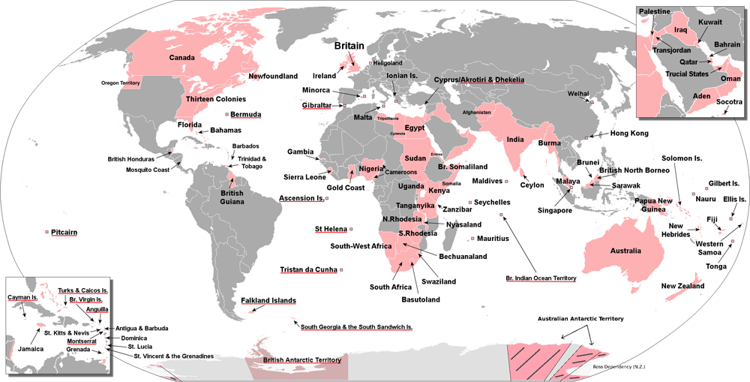

Παιδιά γεια σας! Ελπίζω να είστε καλά.

Θέλω να δείτε ξανά το παρακάτω βίντεο, για να θυμηθείτε τη Βιομηχανική Επανάσταση

Βιομηχανική Επανάσταση (επανάληψη)

<https://www.youtube.com/watch?v=RIaQzWCIHqI>

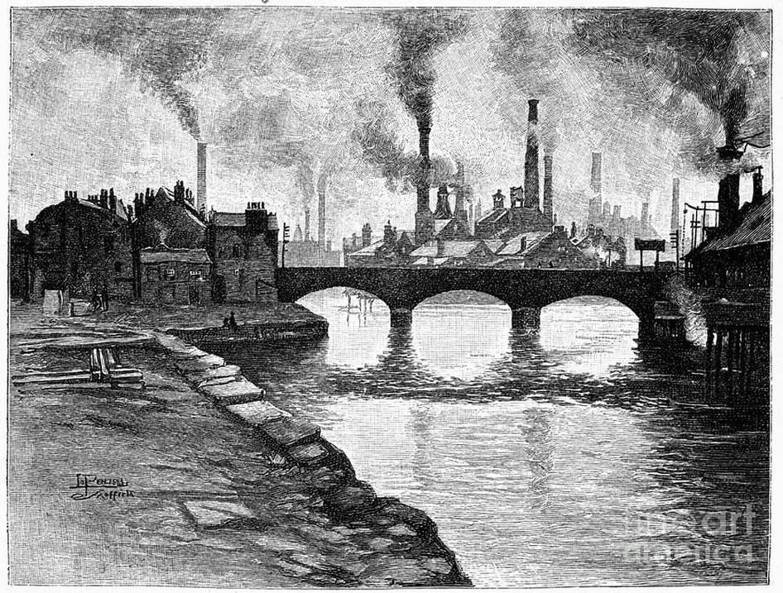

### Βιομηχανική Επανάσταση

* Η Βιομηχανική Επανάσταση, αναμφίβολα, αποτελεί σταθμό στην  εξέλιξη του ανθρώπινου πολιτισμού.
* Κατά τη διάρκειά της σημειώθηκαν σημαντικές εφευρέσεις:
* που άλλαξαν  τον τρόπο παραγωγής,
* που άλλαξαν τα μέσα μεταφοράς και επικοινωνίας,  ανατρέποντας για πάντα όχι μόνο τη μέχρι τότε οικονομία, αλλά και την καθημερινότητα των ανθρώπων.

### Δημιουργία αστικών κέντρων

* Η Βιομηχανική Επανάσταση συνετέλεσε, ώστε πάρα πολλοί άνθρωποι να συγκεντρωθούν στις πόλεις, για να εργαστούν στα **εργοστάσια**.
* Αποτέλεσμα αυτής της **μετακίνησης των ανθρώπων** προς τις πόλεις, υπήρξε η**γιγάντωση (το μεγάλωμα) κάποιων ευρωπαϊκών πόλεων:**
* Το Παρίσι στα μέσα του 19ου αιώνα είχε 1 εκατομμύριο κατοίκους και το Λονδίνο πάνω από 2 εκατομμύρια.​
* Άσχημες συνθήκες διαβίωσης

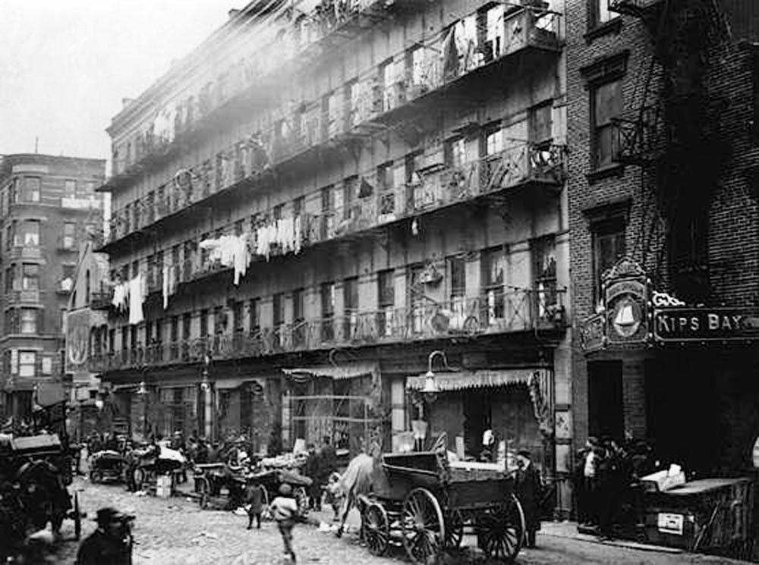

* Οι περισσότερες πόλεις δεν ήταν προετοιμασμένες να δεχθούν τόσο κόσμο και σε τόσο μικρό διάστημα.
* Αυτό είχε ως συνέπεια οι άνθρωποι να ζουν σε **άθλιες συνθήκες**, με ανύπαρκτη υγιεινή.
* Αυτό είχε ως συνέπεια να ξεσπούν για τον παραπάνω λόγο διάφορες **επιδημίες (αρρώστιες)**, όπως της φυματίωσης και της χολέρας.

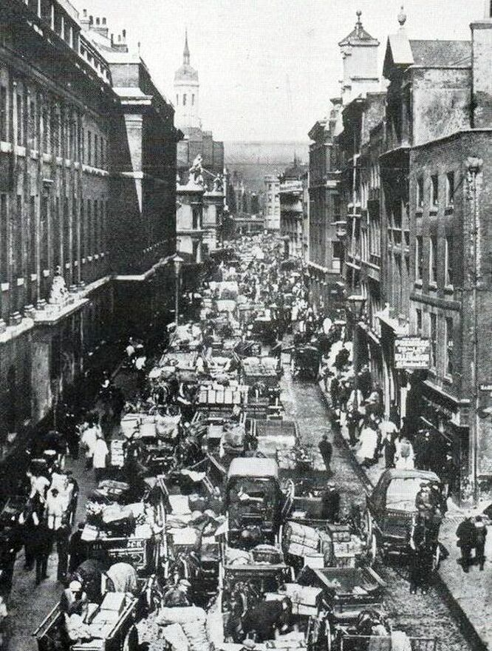

### Άσχημες συνθήκες εργασίας

* Και στα εργοστάσια, όμως, οι συνθήκες εργασίας δεν ήταν καλύτερες.
* Το**μεροκάματο ήταν πολύ χαμηλό**και μόλις μετά βίας έφτανε για τις καθημερινές ανάγκες, οι εργάτες δούλευαν **σκληρά και πάρα πολλές ώρες**(12 με 16 την ημέρα) και αρκετοί πέθαιναν, εξαιτίας **εργατικών ατυχημάτων**.
* Οι άνθρωποι δούλευαν κάτω από άσχημες εργασιακές συνθήκες.
* Οι εργάτες μετατρέπονταν σε απλά «γρανάζια» μιας μεγάλης μηχανής, αφού οι ιδιοκτήτες των εργοστασίων το μόνο που ήθελαν από αυτούς, ήταν να κάνουν τις ίδιες μηχανικές κινήσεις κάθε μέρα, προκειμένου να βγαίνει –και να αυξάνεται ταυτόχρονα– η παραγωγή
* Οικονομία :

Ο νέος τρόπος οργάνωσης της οικονομίας ονομάστηκε οικονομία της ελεύθερης αγοράς,

* αφού  οι επιχειρηματίες είχαν την ελευθερία να κάνουν ό,τι εκείνοι έκριναν αναγκαίο, για να κερδίζουν.
* Έβλεπαν μόνο το ατομικό συμφέρον, δηλαδή τον εαυτό τους, το οποίο θεωρούνταν σημαντικότερο από το συμφέρον της κοινωνίας.
* Να δείτε το παρακάτω βίντεο, που αποτυπώνει τις κοινωνικές επιπτώσεις της Βιομηχανικής Επανάστασης, με έμφαση την εκμετάλλευση της παιδικής εργασίας.
* Κοινωνικές επιπτώσεις της βιομηχανικής επανάστασης

<https://www.youtube.com/watch?v=5-R2HxczMbs>

**[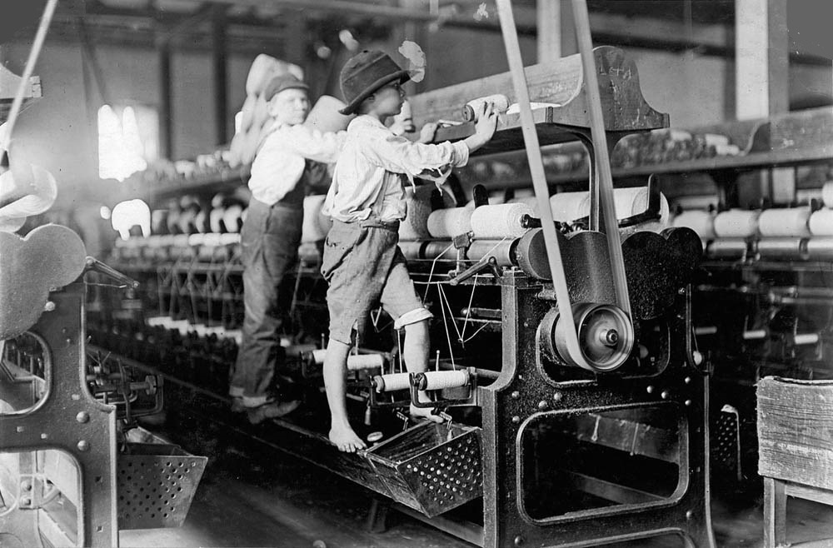](https://7068388-708219804781316530.preview.editmysite.com/uploads/7/0/6/8/7068388/12-trabajo-infantil-16031_orig.jpg)**

#### Να διαβάσετε τα ποιήματα, που αναφέρονται στην παιδική εργασία.

ΣΤΗΝ ΑΚΡΗ ΤΗΣ ΣΚΛΗΡΗΣ ΖΩΗΣ

Παιδιά στην άκρη της σκληρής ζωής  
απ’ της δουλειάς τις μαύρες δίνες  
δεν ήξεραν το δρόμο της φυγής,  
να δουν του ήλιου τις ακτίνες.

Δεν ήξεραν να παίξουν, να γελάσουν,  
να γράψουν, να μιλήσουν, να φωνάξουν  
και κάτω από του κόσμου τη μανία,  
συνθέτουν τη δική τους τραγωδία.

###### Μικρά παιδιά δουλεύουν σκληρά

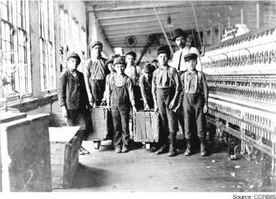

###### 

ΤΟ ΣΧΟΛΕΙΟ ΝΟΣΤΑΛΓΩ

Ξημέρωσε και πάλι, όμως εγώ  
εδώ και ώρα δεν βρίσκομαι στο στρώμα πια.  
  
 Στα στενά δρομάκια τρέχω γοργά – γοργά  
να μην αργήσω στη δουλειά.

Ο πόνος μου είναι βουβός  
για το σχολείο που νοσταλγώ.

Αχ! και να ’μουν τώρα εκεί!  
Κι ας μην είχα ούτε φαΐ.

* Να δείτε το παρακάτω βίντεο:

# Η Φάμπρικα ~ Λάκης Χαλκιάς, Γιάννης Μαρκόπουλος

<https://www.youtube.com/watch?v=E6KErMeNFd4>

* Όλα τα παραπάνω θα το συζητήσουμε στην τάξη.

ΕΡΩΤΗΣΕΙΣ

Να γράψετε τις ερωτήσεις στο τετράδιο και να τις απαντήσετε:

* Γιατί η Βιομηχανική Επανάσταση, αναμφίβολα, αποτελεί σταθμό στην  εξέλιξη του ανθρώπινου πολιτισμού;

|  |
| --- |
|  |

* Πώς ήταν οι συνθήκες διαβίωσης των ανθρώπων στην εποχή της βιομηχανικής επανάστασης;

### Πώς ήταν οι συνθήκες εργασίας των ανθρώπων της προαναφερθείσας εποχής (Βιομηχανική επανάσταση);

**Σας εύχομαι από καρδιάς Καλή Ανάσταση! Με υγεία!**